<Nome do Projeto>
Documento de Produto de Software
https://github.com/GabrielHSousa/Projeto

Versão <0.1>

Histórico da Revisão
Data | Versão | Descrição | Autor
<01/07/2022> | <0.1> | <Caso de uso responsável por validar a temperatura do tempo da cidade que deseja, Caso de uso responsável por registrar a cidade desejada.> | <Gabriel Henrique>

Índice Analítico
1. Diagrama de Caso de Uso 4
2. Catálogo de Atores 4
3. Nome do Caso de Uso 4
3.1 Breve Descrição 4
4. Fluxo de Eventos 4
4.1 Fluxo Básico 4
4.2 Fluxos Alternativos 4
4.2.1. < Primeiro Fluxo Alternativo > 4
4.2.2. < Segundo Fluxo Alternativo > 4
5. Pré-condições 5
6. Pós-condições 5

Fluxograma
[Fluxograma.]

Diagrama de Caso de Uso
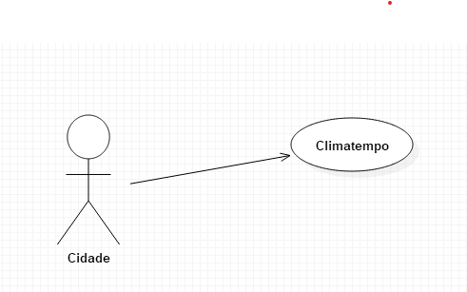

Catálogo de Atores
Nome | Descrição
Cidade | Responsável pela a pessoa. Realizar o Climatempo

Breve Descrição
Caso de uso responsável por realizar o Climatempo.

Fluxo Básico
1. informe a cidade desejada para ser realizado o Climatempo;

Fluxos Alternativos

4.2.1. [A1] fluxo alternativo para dados de login incorretos

1. sistema colocar qualquer nome de cidade parece como salvo e os graus

4.2.2. [A2] fluxo alternativo para campos em branco
- sistema adiciona como cidade e os graus;

. Pré-condições
Usuário deve estar cadastrado no banco de dados.

Pós-condições
Não se aplica.

5. Criar Login

5.1. breve descrição
Caso de uso responsável por validar a temperatura do tempo da cidade que deseja, Caso de uso responsável por registrar a cidade desejada

Fluxo Básico
- Informe cidade
- Mostra-la o temperatura do tempo

5.3. Fluxos Alternativos

5.3.3. [A2] fluxo alternativo para campos em branco
- sistema adiciona como cidade e os graus;

5.4. Pré-condições
Não se aplica.

5.5. Pós-condições
Não se aplica.

6. Manter Nota

6.1. breve descrição
Caso de uso responsável por validar a temperatura do tempo da cidade que deseja, Caso de uso responsável por registrar a cidade desejada

6.1.1. fluxo básico
1. informe a cidade desejada para ser realizado o Climatempo;

6.1.2. fluxo alternativo

6.1.2.2. [A2] fluxo alternativo para dados incorretos

1. sistema colocar qualquer nome de cidade parece como salvo e os graus

6.1.2.3. [A3] fluxo alternativo para campos em branco

1.sistema adiciona como cidade e os graus;

6.1.2.4. [A4] fluxo alternativo para atualização de status
Não se aplica

6.1.2.5. [A5] fluxo alternativo para exclusão de nota
Não se aplica

6.2. Pré-condições
Nota estar cadastrada.

6.3. Pós-condições
Não se aplica.

7. Modelo Entidade Relacionamento (MER)

